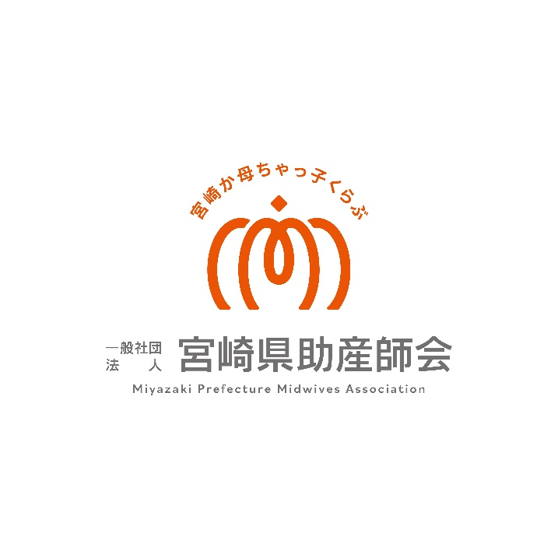**宮崎県助産師会の新しいロゴが決定致しました！**

本年度の宮崎県助産師会総会にて投票数をお知らせし、皆さんからのご意見を伺い、

その後の理事会にてもう一度、理事に意見を聞き、確認を重ね決定いたしました。

下記のロゴとなります。（A案）

今後、新しい事務所の看板作成など進めていく予定です。

ロゴがどのような感じとなるか分かるように、スチール看板を作成しました。

イベント時、事務所在室時に玄関先などにスチール看板を出すこととしています。

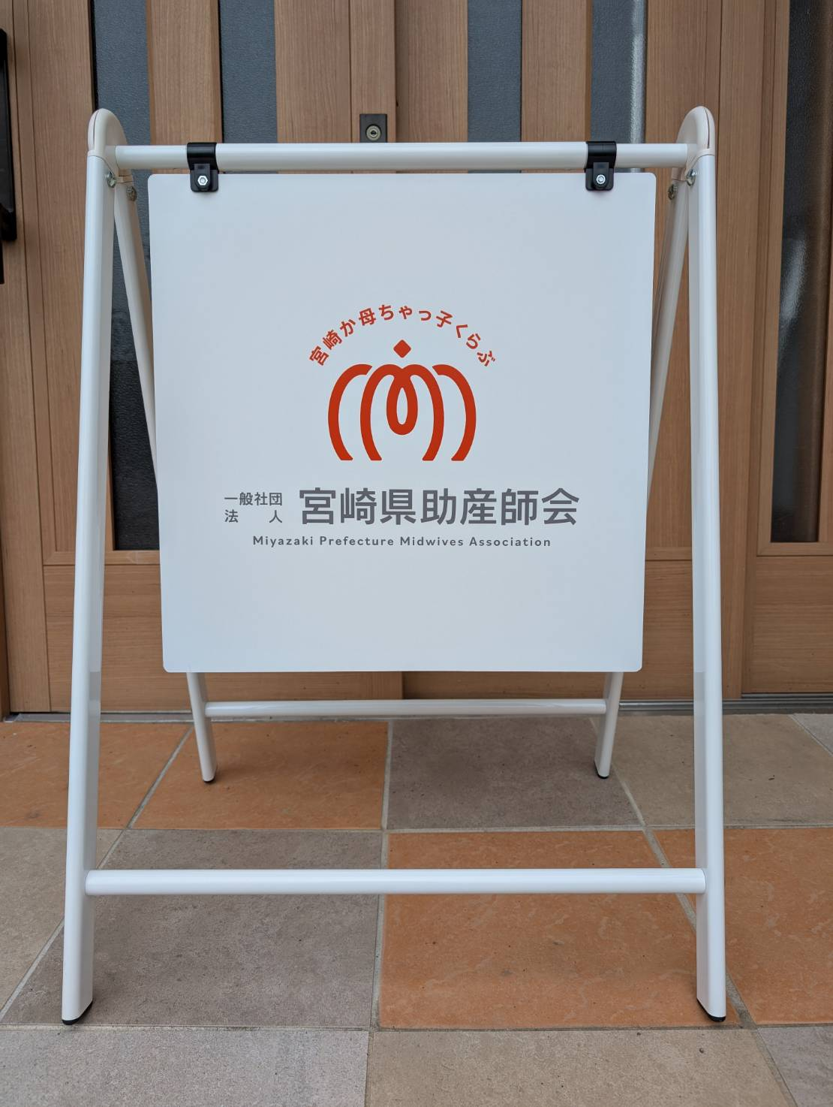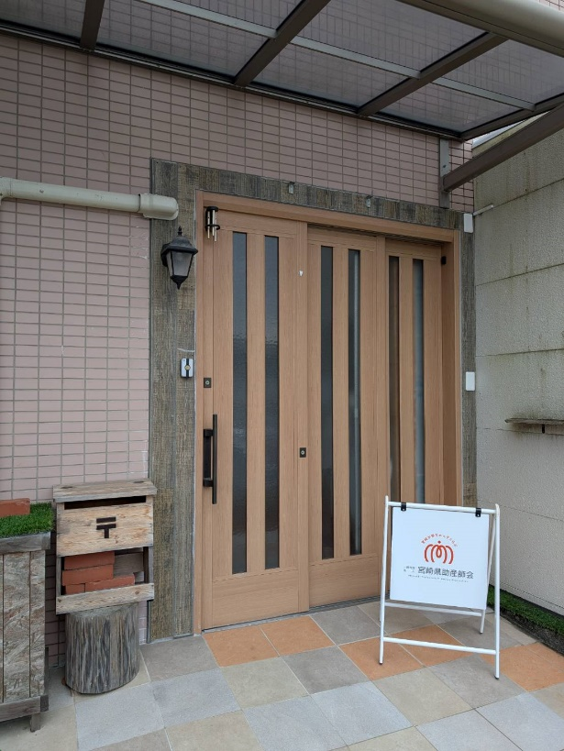

今後は封筒や、HP・インスタグラム・公式LINE・スライドなどあらゆるところで使用していくこととなります。末永く可愛がってもらえる宮崎県助産師会のロゴとして認識してもらえますように、ご協力をよろしくお願いいたします。

宮崎県助産師会理事一同